МІНІСТЕРСТВО ОСВІТИ І НАУКИ УКРАЇНИ
Чорноморський національний університет
імені Петра Могили
Факультет комп’ютерних наук
Кафедра інженерії програмного забезпечення

ЗВІТ
з лабораторної роботи № 9
«JavaScript. Маніпулювання стилями CSS»
Варіант № 17
Дисципліна «Frontend-розробка»
Спеціальність «Інженерія програмного забезпечення»
121–ЛР.09–108.22310817

Здобувач __________Д. С. Матлага
(підпис)
__07.11.2024 __
(дата)

Викладач _____________Є. О. Давиденко
(підпис)
_____________
(дата)

Миколаїв – 2024
Лабораторна робота №9
Тема роботи: JavaScript. Маніпулювання стилями CSS.
Мета роботи: Закріпити навички маніпулювання стилями CSS через JavaScript.
Завдання: Гра «21».
Під час завантаження сторінки користувач вводить ім’я (prompt). Випадковим чином (random) для кожного гравця «випадають» карти певного номіналу (табл. 1). Після 3 ітерацій виграє той, в кого більша сумарна кількість очок.
Лістинг коду:
HTML:
<!DOCTYPE html>
<html lang="en">
<head>
<meta charset="UTF-8">
<meta name="viewport" content="width=device-width, initial-scale=1.0">
<title>Game 21</title>
<link href="styles/style.css" rel="stylesheet">

</head>
<body>
<h1>Game 21</h1>
<div class="score-board">
<span id="userScore">User: 0</span>
</div>
<button id="generateBtn" class="btn">Generate</button>
<button id="stopBtn" class="btn">Stop</button>
<br>

<div>
<span id="userCard" class="card">User Card</span>
</div>
<img id="card" alt="Card" src="Resources/cardB.jpg" width="200">
<div id="result"></div>

<script src="scripts/script.js"></script>
</body>
</html>
JS:
const cardValues = {
"6x": 6,"6b": 6,"6p": 6,"6c": 6,
"7x": 7,"7b": 7,"7p": 7,"7c": 7,
"8x": 8,"8b": 8,"8p": 8,"8c": 8,
"9x": 9,"9b": 9,"9p": 9,"9c": 9,
"10x": 10,"10b": 10,"10p": 10,"10c": 10,
'Jx': 2,'Jb': 2,'Jp': 2,'Jc': 2,
'Qx': 3,'Qb': 3,'Qp': 3,'Qc': 3,
'Kx': 4,'Kb': 4,'Kp': 4,'Kc': 4,
'Ax': 11,'Ab': 11,'Ap': 11,'Ac': 11
};
const cards = Object.keys(cardValues);

let userScore = 0;
let computerScore = 0;
let rounds = 0;

const img = document.getElementById("card");

document.getElementById("generateBtn").addEventListener("click", () => {
if (rounds < 3) {
const userCard = cards[Math.floor(Math.random() * cards.length)];
const computerCard = cards[Math.floor(Math.random() * cards.length)];

userScore += cardValues[userCard];
computerScore += cardValues[computerCard];

document.getElementById("userCard").innerText = `User Card: ${userCard}`;
img.src="Resources/" + userCard + ".jpg";
document.getElementById("userScore").innerText = `User: ${userScore}`;

rounds++;

if (rounds === 3) {
const resultMessage = ((userScore > computerScore && userScore < 21) || userScore === 21) ? "User win!" : "Computer win!";
document.getElementById("result").innerText = resultMessage;
document.getElementById("generateBtn").disabled = true;
}
}
});

document.getElementById("stopBtn").addEventListener("click", () => {
if (rounds < 3) {
const resultMessage = ((userScore > computerScore && userScore < 21) || userScore === 21) ? "User win!" : "Computer win!";
document.getElementById("result").innerText = resultMessage;
document.getElementById("generateBtn").disabled = true;
}
});

Результати роботи програми:
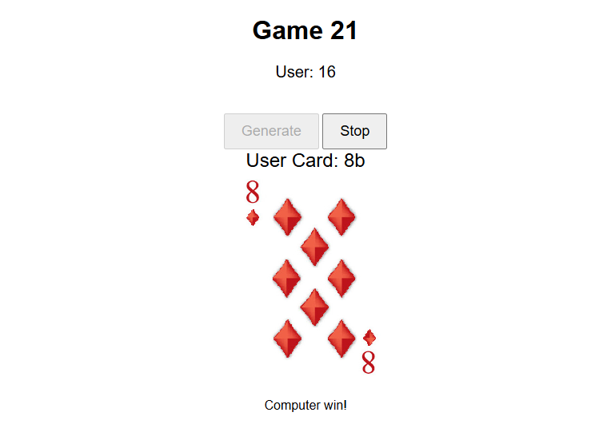
Рисунок 1 – Результат виконання програми
Висновки:
У результаті виконання лабораторної роботи закріплено навички з маніпулювання стилями CSS через JavaScript. Також закріплено навички роботи зі стилями. Використано здобуті навички на практиці.

